ANEXO NUMERO 10

RADICACIÓN DE TRAMITES

La radicación de los tramites consiste en la generación de un Numero Único de Radicación en FOMAG para cada trámite de prestaciones económicas y sociales que un docente solicita ante la Secretaria de Educación Certificada. Deberá permitir su trazabilidad. Este número es identificador único a nivel nacional y su estructura es (YYYY-CES/PENS/AUX-Consecutivo).

- El sistema deberá contemplar la parametrización de los documentos definidos como obligatorios de acuerdo los formularios de solitudes de prestaciones económicas y sociales que se definan por el Fondo Nacional de Prestaciones Sociales del Magisterio, y validar su existencia a partir de campos de chequeo para permitir o no la radicación.
- Si la completitud no es correcta el sistema deberá permitir el Rechazado por falta de documentos o información.
- El sistema debe restringir que no se pueda radicar un trámite bajo el mismo número de radicación y misma NVEZ del mismo trámite.
- El sistema debe restringir la radicación de trámite por el mismo derecho del mismo docente y/o beneficiario, cuando la prestación se encuentre PAGADA
- Deberá contemplar la integración con el aplicativo FOMAG (web Service doble vía), desde el inicio hasta el final del trámite de la prestación y actualizarse de forma automática de acuerdo a los diferentes estados que pueda presentar durante el proceso.
- Esta plataforma es el principal sistema de consulta de las Secretaria de Educación Certificadas para conocer el estado de cada uno de sus trámites.
- Deberá controlarse el acceso a los trámites radicados, limitando la consulta y gestión a la Secretaria de Educación Certificada que los creo.
- Es indispensable mantener la trazabilidad de cada tramite, almacenando cualquier tipo de consulta o modificación en la cual se evidencie el usuario que la realizo, fecha y hora, con estampado cronológico.
- La plataforma deberá permitir la radicación de la NVEZ identificando el consecutivo (nvez2, nvez3, nvez……) cuando se considere que el tramite debe ser objeto de una nueva revisión o estudio, para la radicación debe realizarse con el mismo número único de radicación con la inclusión del prefijo “NVEZ” y el respectivo consecutivo.
- Se debe contar con un tablero interactivo con las respectivas alertas que permitirá ver el estado en el que se encuentran los trámites y visualizar los tiempos establecidos de acuerdo a la normatividad vigente, para cada una de los tramites.
- Debe generar reportes a demanda del usuario
- Debe haber restricción de selección de tareas, cuando hayan tramites vencidos o por vencer, ya que estas tareas deben ser atendidas con prioridad
- Así mismo la Radicación de un trámite deberá contemplar la indexación detallada del mismo de acuerdo con el siguiente ejemplo: tabla de prestaciones.

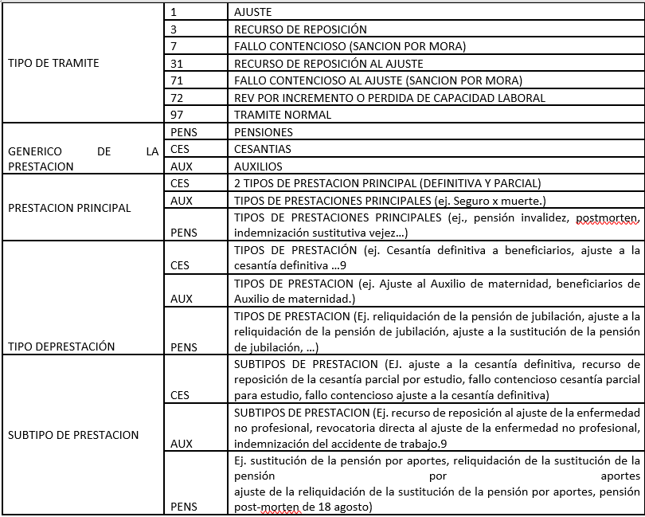

El sistema deberá permitir los cambios a los diferentes workflow, por cambios en la legislación y autorizados por la Dirección de prestaciones económicas del FOMAG, sin costo para la entidad durante la ejecución del contrato.

- ENVIOS:

  - EVALUACION DE REGLAS DE NEGOCIO Y DECISIÓN: las Acciones de Envíos se basan en el resultado del estudio, el tipo de prestación, y el subtipo (ejemplo cesantías ley 1955, fallos de Cesantias aprobada la sanción por mora y sanciones x mora por vía administrativa se envían directamente a NOMINA FOMAG)
  - Los demás trámites deben ser enviados a las Secretaria de Educación Certificada, y allí de acuerdo al estado APROBADO O NEGADO de la prestación se pueden tomar las diferentes acciones planteadas.

Escenario | Decisión |  | Acciones
 | Fiduprevisora | Secretaria de Educación Certificada
1 | Aprobada | Aprobada | - Genera Acto Administrativo Definitivo  - Cargue del documento PDF de Acto Administrativo Definitivo.  - Firma digitalmente de Acto Administrativo Definitivo por Coordinador y Secretaria de Educación Certificada  - Inicia proceso de notificación docente. (si se vencen términos o el docente no acepta se generan flujos alternos de Recurso de Reposición o nueva NVEZ)  - Se envía Expediente a Fiduprevisora - área de nómina DPE para continuar el proceso de pago
2 | Aprobada | Negada | - Agrega justificación obligatoria en la Plataforma del por qué el desacuerdo.  - Cargar folios relacionados con el desacuerdo.  - Generar NVEZ en la plataforma  - Expediente se envía nuevamente a Fiduprevisora para un nuevo estudio.
3 | Negada | Aprobada
4 | Negada | Negada | - Genera Acto Administrativo Definitivo de Negación.  - Cargue el Acto Administrativo Definitivo en la plataforma.  - Firma digitalmente de Acto Administrativo Definitivo por Coordinador y Secretaria de Educación Certificada  - Inicia proceso de notificación docente.  - Expediente Físico, reposa en la Secretaria de Educación Certificada.  - En la Plataforma se identifica como tramite o Expediente negado.
  - De acuerdo a las tipologías de los tramites, al momento de realizarse el estudio y correspondiente control de calidad, debe realizarse el cambio de estadio y envió de carácter automático a la secretaria de educación o al área de nómina fomag.

- NOMINA DIRECCION DE PRESTACIONES ECONOMICAS:
  - Una vez incluido en nómina se envía a Dirección de afiliaciones y recaudo para Pagos
  - Se remite al área de embargos de la Dirección de afiliaciones y recaudo para validar embargos aplicar en la nómina.
  - Se devuelve a sustanciación FOMAG (Nuevo Estudio)
  - Se devuelve a Secretaria de Educación Certificada (Corrección Acto Administrativo definitivo, nuevo workflow Acto Aclaratorio)

- DIRECCIÓN DE AFILIACIONES Y RECAUDO PAGOS:
  - Fin del proceso por pago
  - Reintegro por no cobro
  - Reintegro por inconsistencia en la información del acto administrativo
  - Desistimientos
  - Reprogramación de pago
  - Remisión al área de nóminas de la dirección de prestaciones económicas para novedad de subsanación y pago

